**Кузура Ян Совроньев (Kuzura Jan Benedykt)**

26 сентября 1801 г – крещение (НИАБ 136-13-894, лист 44, №22/1801-р (ориг)).

**НИАБ 136-13-894:** Лист 44. **Метрическая запись №22/1801-р (ориг).**

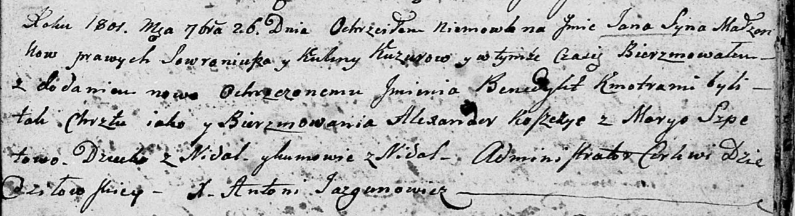

Дедиловичская Покровская церковь. 26 сентября 1801 года. Метрическая запись о крещении.

Kuzura Jan Benedykt – сын родителей с деревни Недаль.

Kuzura Sowroniusz – отец.

Kuzurowa Kulina – мать.

Koszczyc Alexander – кум, с деревни Недаль.

Szpetowa Maryia – кума, с деревни Недаль.

Jazgunowicz Antoni – ксёндз.